Baì 5.8

#include <stdio.h>

#include <conio.h>

#include <stdlib.h>

#include <string.h>

int i,j,n;

char s[30][30], ch,tem[30];

void bs();

void sx();

void inds();

int main(){

printf("\n Moi ban nhap so hoc sinh \n"); scanf("%d",&n);

while(1){

printf(" 1. Bo Sung Danh Sach \n");

printf("\n 2. Sap xep danh sach\n");

printf("\n 3. Xem danh sach hoc sinh\n");

ch=getch();

if(ch=='1') bs();

else if(ch=='2') sx();

else if(ch=='3') inds();

else {

printf("\n Ban chua nhap dung so ");

}

}

}

void bs(){

printf("\n Moi ban nhap ho va ten sinh vien \n");

fflush(stdin);

for(i=0;i<n;i++){

printf("\n Hoc sinh thu %d\t",i+1);

gets(s[i]);

fflush(stdin);

if(s[i][0]=='\0') break;

}

}

void sx(){

for(i=0;i<n-1;i++)

for(j=i+1;j<n;j++)

if(strcmp(s[i],s[j])>0){

strcpy(tem,s[i]);

strcpy(s[i],s[j]);

strcpy(s[j],tem);

}

printf("\n Da sap xep xong \n");

getch();

}

void inds(){

printf("\n Danh sach sinh vien \n");

fflush(stdin);

for(i=0;i<n;i++) puts(s[i]);

getch();

}

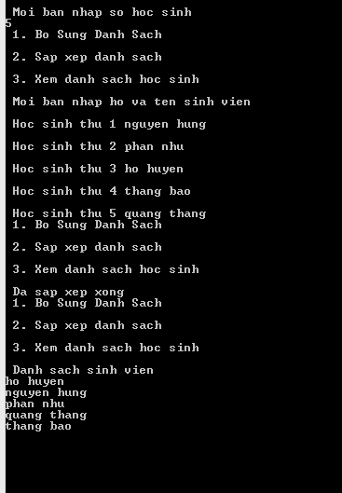

Bài 3. Hàm

#include<stdio.h>

#include <conio.h>

#include<math.h>

int gt_le(int n){

int kq=1,i;

for(i=2;i<=n;i=i+2)

kq=kq*i;

return kq;

}

int gt_chan(int n){

int kq=1,i;

for(i=1;i<=n;i=i+2)

kq=kq*i;

return kq;

}

int main(){

int n;

printf("Moi ban nhap gia tri cua n= "); scanf("%d",&n);

if(n%2==0){

printf("\n Gia tri cua giai thua la %d ",gt_le(n));

}

else{

printf("\n Gia tri cua giai thua la %d ",gt_chan(n));

}

}



Bai 1.

#include<stdio.h>

#include <conio.h>

#include <math.h>

float luythua(float x, int y){

if (y>0)

return pow(x,y);

else if(y<0)

return -1;

}

int main(){

float x,s;

int y;

printf("Moi ban nhap gia tri cua x = ");

scanf("%f",&x);

printf("\n Moi ban nhap gia tri cua y= ");

scanf("%d",&y);

printf("\n ket qua cua phep mu la %f ",luythua(x,y));

}

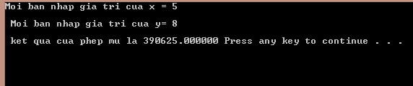

Bai 2:

#include <stdio.h>

#include <conio.h>

int giaithua(int n){

int i,kq=1;

for(i=1;i<=n;i++){

kq=kq*i;

}

return kq;

}

int main(){

int n;

printf("\n Moi ban nhap gia tri cua n= "); scanf("%d",&n);

printf("\n Gia tri cua giai thua la %d ",giaithua(n));

}

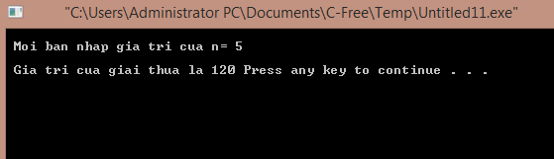

Bai 4:

#include <stdio.h>

#include <conio.h>

#include <math.h>

void ng_to(int n){

int i,dem=0;

if(n==1) printf("Khong la so nguyen to \n");

else if(n==2) printf(" n la so nguyen to \n");

else {

for(i=2;i<=sqrt(n);i++)

if(n%i==0) dem=1;

if(dem==0) printf("\n la so nguyen to");

else printf("\n Khong la so nguyen to \n");

}

}

int main(){

int n;

printf("Moi ban nhap gia tri cua n= "); scanf("%d",&n);

ng_to(n);

getch();

}

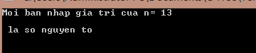

Bai 5:

#include<stdio.h>

#include <conio.h>

void test_hoan_thien(int n){

int i,k;

for(i=1;i<n;i++){

if(n%i==0) k=k+i;

}

if(k==n) printf("\n so da cho la so hoan thien");

else printf("\n so da cho khong la so hoan thien");

}

int main(){

int i,n;

printf("Moi ban nhap gia tri cua n vao ");

scanf("%d",&n);

test_hoan_thien(n);

getch();

}

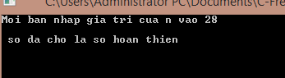

Bài 8

#include <stdio.h>

#include <conio.h>

int fct(int x,int y){

int i;

int ket_qua;

if(y<0) return (ket_qua=-1);

ket_qua=0;

i=0;

while(i<y){

ket_qua=ket_qua+y;

i+=2;

}

return ket_qua;

}

int main(){

int x,y;

printf("\n Moi ban nhap cap (x;y) \n ");

printf("\n Moi ban nhap x= "); scanf("%d",&x);

printf("\n Nhap y= "); scanf("%d",&y);

printf("ket qua %d \t",fct(x,y));

}

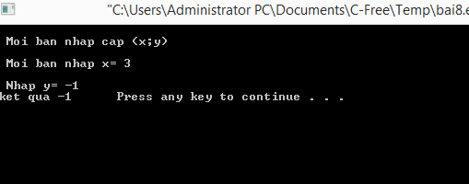

Bai 7

#include<stdio.h>

#include <conio.h>

float chuvi(float a, float b,float c){

int s;

return s=a+b+c;

}

int main(){

float a,b,c;

do{

printf("\n Moi ban nhap 3 canh cua tam giac ABC \n");

printf("Nhap a= "); scanf("%f",&a);

printf("Nhap b= "); scanf("%f",&b);

printf("Nhap c= "); scanf("%f",&c);

}while(a+b<=c || a+c<=b || b+c<=a);

printf("\n Chu vi cua tam giac la %f ",chuvi(a,b,c));

getch();

}

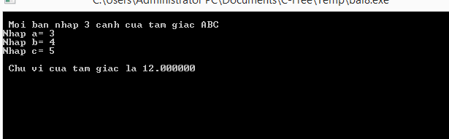

Bai 6

#include<stdio.h>

#include <conio.h>

#include <math.h>

float dientich(float a, float b,float c){

float s,p;

p=(a+b+c)/2;

return s=sqrt(p*(p-a)*(p-b)*(p-c));

}

int main(){

float a,b,c;

do{

printf("\n Moi ban nhap 3 canh cua tam giac ABC \n");

printf("Nhap a= "); scanf("%f",&a);

printf("Nhap b= "); scanf("%f",&b);

printf("Nhap c= "); scanf("%f",&c);

}while(a+b<=c || a+c<=b || b+c<=a);

printf("\n Dien tich cua tam giac la %f ",dientich(a,b,c));

getch();

}

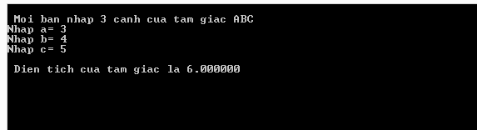

Bai 9

#include<stdio.h>

#include <conio.h>

float a[30],s=0;

float max(){

int i,j,n;

printf("Day ban cho gom bao nhieu so n= "); scanf("%d",&n);

for(i=0;i<n;i++){

printf("\n Moi ban nhap gia tri cua a[%d]= ",i);

scanf("%f",&a[i]);

}

for(i=0;i<n;i++){

if(a[i]<=a[i+1]) s=a[i+1];

}

return s;

}

int main(){

printf("\n So lon nhat trong day da cho la %f ", max());

}

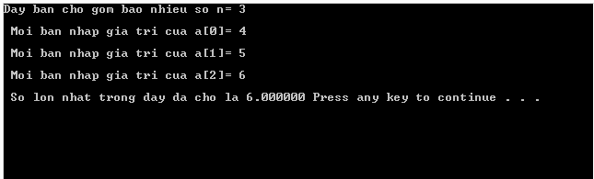

Bai 11

#include<stdio.h>

#include <conio.h>

int tong(int n){

int s=0;

while(n!=0){

s=s+n%10;

n=n/10;

}

return s;

}

int main(){

int n;

printf("Moi ban nhap gia tri cua n \t");

scanf("%d",&n);

printf("\n TOng cua cac chu so co trong n la %d ",tong(n));

}

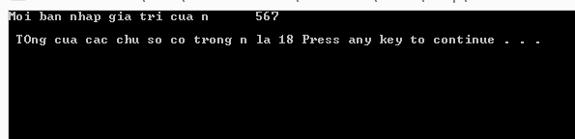

Bai 10.

#include <stdio.h>

#include <conio.h>

#include <math.h>

int in(int n){

for(int i=1;i<=n;i++){

printf("c");

}

}

int main(){

int i,a[8];

printf("Moi ban nhap so luong da ban mat hang o cua hang so ");

for(i=1;i<=8;i++){

printf("\n So %d ",i);

scanf("%d",&a[i]);

printf("\n");

}

printf("\n ---------------------Bieu do---------------------- ");

for(i=1;i<=8;i++){

in(a[i]);

printf("\n");

}

}

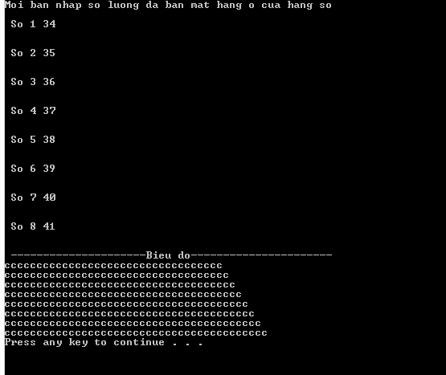

Bai 12

#include <stdio.h>

#include <conio.h>

void chen(int a[],int n,int x){

int b[100];

int i,m=-1,dem=0;

for(i=0;i<n;i++){

b[++m]=a[i];

if(a[i]%2==0){

b[++m]=x;

}

}

for(i=0;i<=m+1;i++){

a[i]=b[i];

}

for(i=0;i<=m;i++){

printf("%d ",a[i]);

}

}

int main(){

int i,n,a[100],x;

printf("Moi ban nhap gia tri cua n phan tu ");

scanf("%d",&n);

printf("Moi ban nhap gia tri cua x ");

scanf("%d",&x);

printf("\n Moi ban nhap day so \n");

for(i=0;i<n;i++){

scanf("%d ",&a[i]);

}

printf("Ta se chen gia tri x vao \n ");

chen(a,n,x);

}

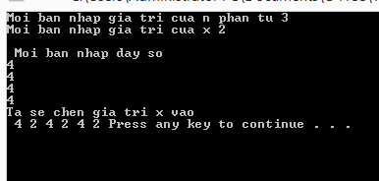

Bai 13

#include <stdio.h>

#include <conio.h>

int gt(int n){

int k=1;

for(int i=2;i<=n;i++){

k=k*i;

}

return k;

}

float tohop(int n,int k){

return (gt(n))/(gt(k)*gt(n-k));

}

int main(){

int n,k;

printf("Moi ban nhap n,k \n ");

scanf("%d %d",&n,&k);

printf("%f",tohop(n,k));

}

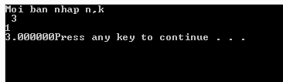

Bai 14

#include <stdio.h>

#include <conio.h>

#include <math.h>

void nguyen_to();

void test_hoan_thien();

int main(){

int c=1;

while(c==1){char ch;

printf("---------------------------------------------------------\n");

printf("1. Kiem tra so nguyen to \n");

printf("2. Kiem tra so hoan thien \n");

printf("3. Thoat khoi chuong trinh \n");

printf("\n Moi ban chon so \n");

fflush(stdin);

ch=getch();

if(ch=='1'){

nguyen_to();

}

else if(ch=='2') test_hoan_thien();

else if(ch=='3') {

printf("\n Ban co muon thoat khoi chuong trinh hay khong, neu co an c or C \n");

ch=getch();

if(ch=='c'||ch=='C') c=0;

}

getch();

}

}

void nguyen_to(){

int i,dem=0,n;

do{printf("\n Moi ban nhap gia tri n= "); scanf("%d",&n);}while(n<0);

if(n==1) printf("Khong la so nguyen to \n");

else if(n==2) printf(" n la so nguyen to \n");

else {

for(i=2;i<=sqrt(n);i++)

if(n%i==0) dem=1;

if(dem==0) printf("\n la so nguyen to");

else printf("\n Khong la so nguyen to \n");

}

getch();

}

void test_hoan_thien(){

int i,k,n;

do{printf("\n Moi ban nhap gia tri n= "); scanf("%d",&n);}while(n<0);

for(i=1;i<n;i++){

if(n%i==0) k=k+i;

}

if(k==n) printf("\n so da cho la so hoan thien");

else printf("\n so da cho khong la so hoan thien");

getch();

}

